使领馆认证网上申报流程

为积极响应国家“放管服”政策，持续推进深化改革，进一步规范并简化领事认证业务申办流程，提升我会出证认证业务的企业服务职能，使各企业充分享受贸促系统提供的便捷认证服务，领事认证系统企业端现已正式上线。具体网上申报流程如下：
1.登录贸促会领事认证管理系统（谷歌浏览器或360极速浏览器）
https://www.rzccpit.com/userlogin.html，先注册一个本网站账号，选择所属省-所属市-递送机构：山东省-临沂市-临沂市贸促会，进入“个人中心”页面，绑定企业信息。
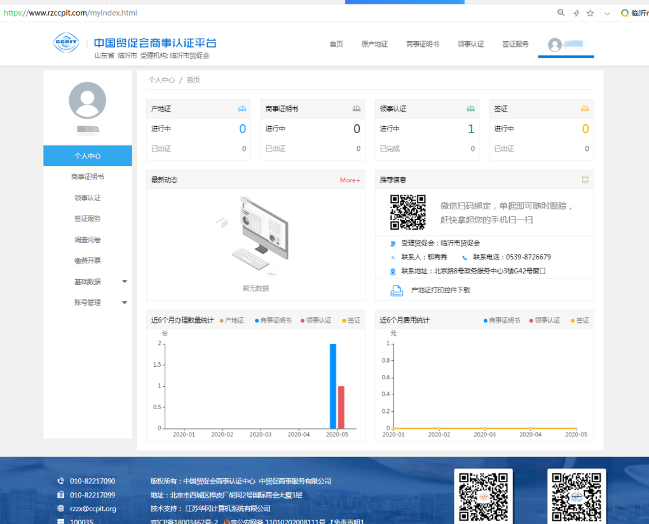
- 点击“领事认证”-“点击申办”，新增申办方信息、开票信息、使馆信息等内容。添加需要办理的文件类型：产地证/健康证等单据类（不需办理证明书）认证选择“单据”-相应文件类型后添加具体信息；发票/合同等需要办理证明书的认证选择“商事证明书”-相应文件类型后添加具体信息。勾选阅读用户协议并生成订单。
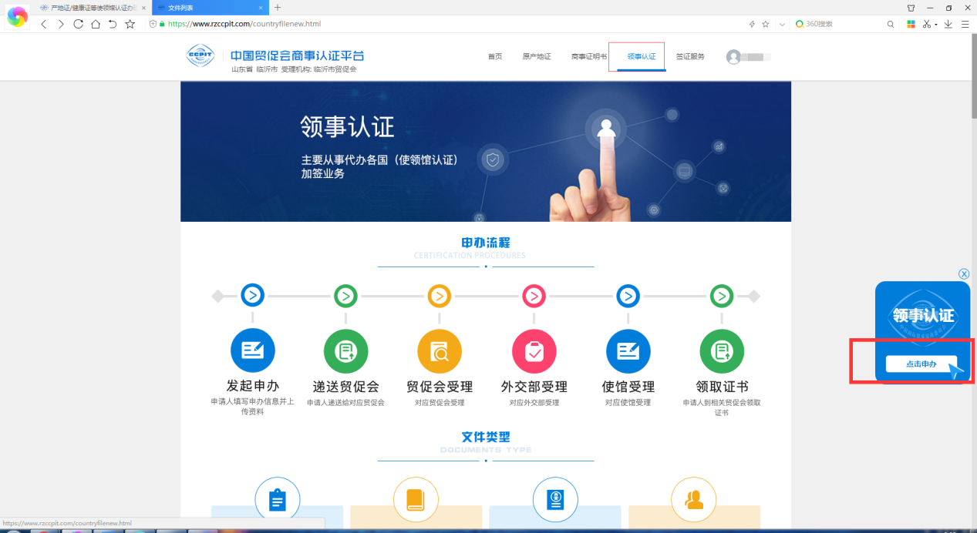
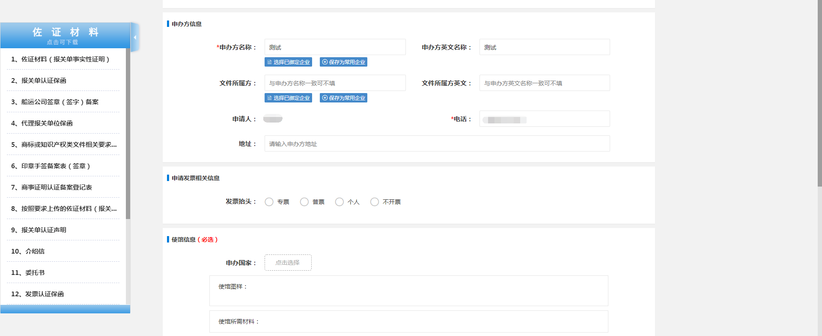
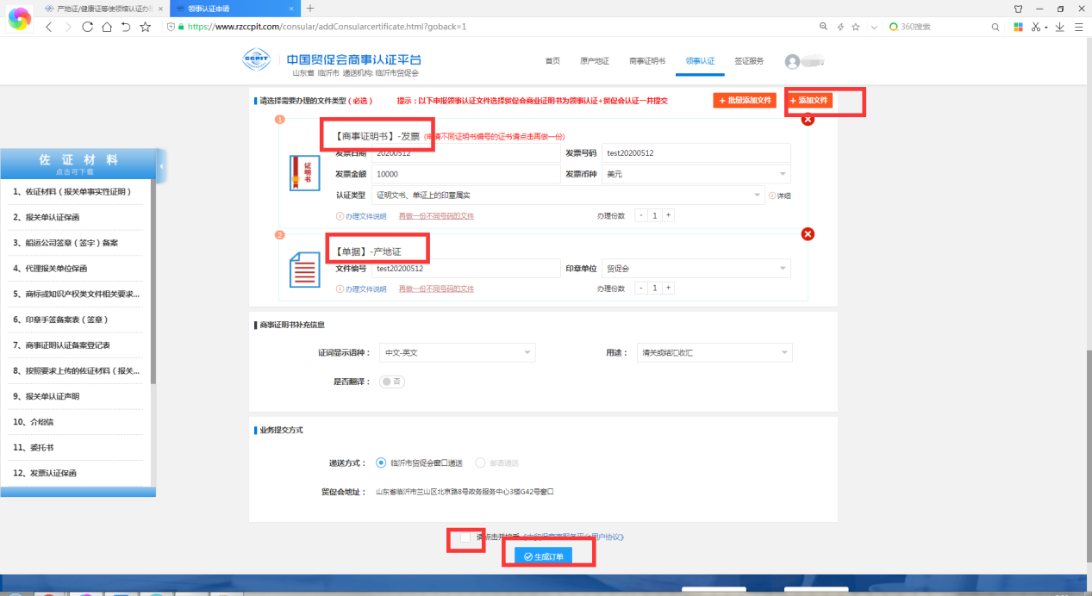
- 生成订单后，选择提交并打印申办表。提交申请后，尽快提交认证所需的纸质材料到临沂市贸促会窗口（提交方式可选择现场提交或网上预审通过后邮寄提交）。注意：务必打印出纸质申办表，随附其他申请材料一并提交到窗口。
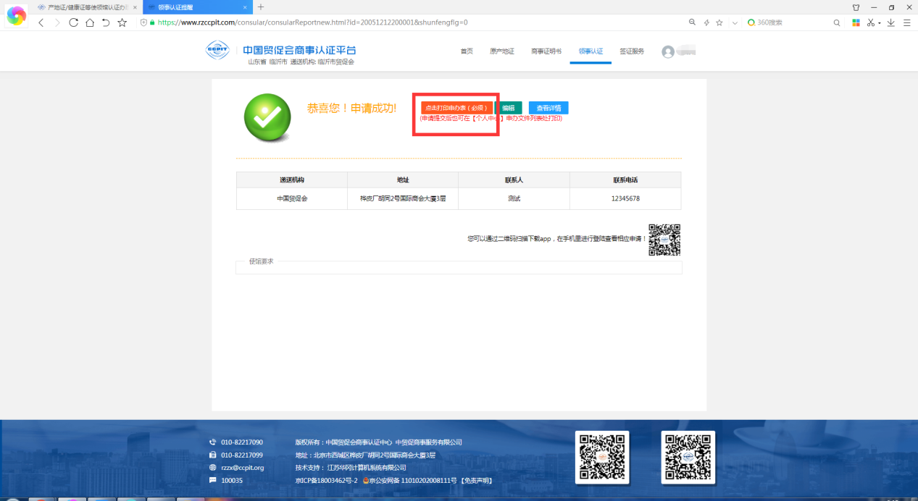
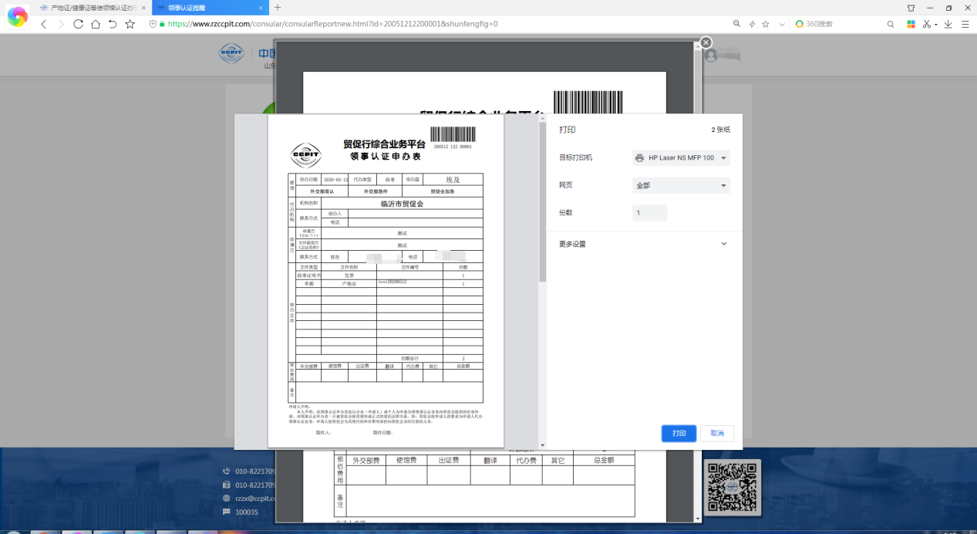
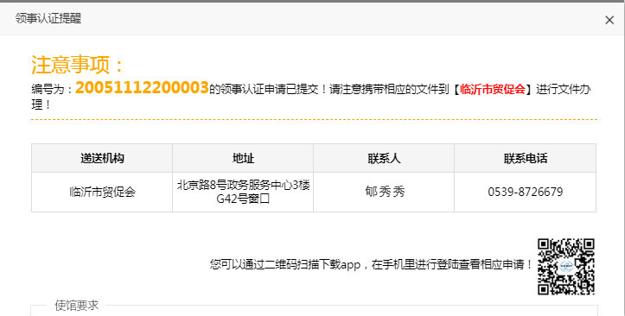
- 窗口受理后，相关文件的认证信息状态可在申办系统中实时跟踪。
